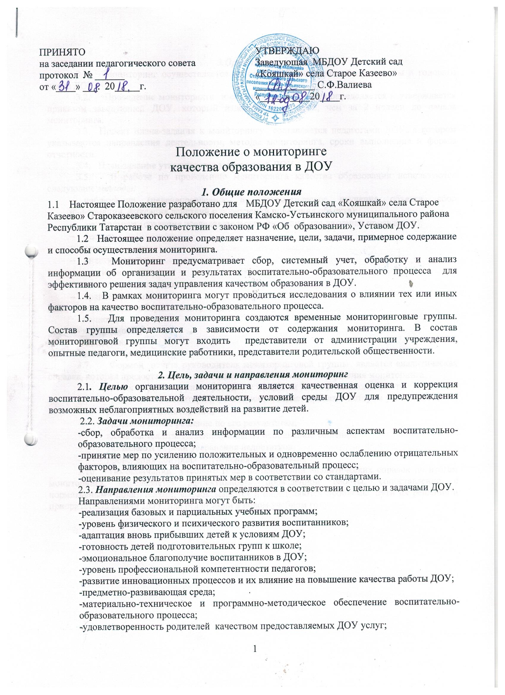
3.Организация мониторинга
3.1. Мониторинг осуществляется на основе образовательной программы и годового плана ДОУ.
3.2. Проведение мониторинга и её ответственное лицо определяется и утверждается приказом заведующей ДОУ, который издается не позднее, чем за 2 недели до начала мониторинга.
3.3. Проект плана-задания к мониторингу составляется педагогами ДОУ, в котором указываются направления деятельности, методы мониторинга, сроки выполнения и формы отчетности.
3.4. План-задание утверждается заведующей ДОУ.
3.5. В работе по проведению мониторинга качества образования используются следующие методы:
- наблюдение (целенаправленное и систематическое изучение объекта, сбор информации, фиксация действий и проявлений поведения объекта);
- эксперимент (создание исследовательских ситуаций для изучения проявлений);
- беседа;
- опрос;
- анкетирование;
- тестирование;
- анализ продуктов деятельности;
- сравнение и анализ.
3.6. Требования к собираемой информации:
- полнота,
- конкретность,
-объективность,
- своевременность.
3.7. Формой отчета руководителя мониторинговой группы является аналитическая справка, которая предоставляется не позднее 7 дней с момента завершения мониторинга.
3.8. По итогам мониторинга проводятся заседания Педагогического Совета.
3.9. По результатам мониторинга заведующая издает приказ, в котором указываются:
- результаты мониторинга,
- управленческое решение по его результатам,
- назначаются ответственные лица по исполнению решения,
- указываются сроки устранения недостатков,
- проведения контроля устранения недостатков,
3.10. По окончании учебного года, на основании аналитических справок по итогам мониторинга, определяется эффективность проведенной работы, сопоставление с нормативными показателями, вырабатываются и определяются проблемы, пути их решения и приоритетные задачи ДОУ для реализации в новом учебном году.

Дополнения к Положению
Какими качествами должны обладать педагоги ДОУ для эффективного проведения мониторинга.

профессионализмом (в том числе и в оценке качества образования по тому направлению, которое соответствует их должности в дошкольном учреждении);
- умением понять «политику» управления качеством образования в ДОУ;
- способностью решать проблемы, возникающие в процессе осуществления мониторинговых процедур;
- умением преодолевать стрессы и трудности на пути к достижению поставленных целей..

Приложение №1

Ключевые факторы качества образования в ДОУ.

Фактор качества | Определяет
Содержание образования и конкретные программы (комплексные и парцианальные), построенные на его основе. | Что воспитываем.  Чему учим.  Что развиваем.
Здоровье воспитанников | Какова цена образования.
Подготовка детей к посещению дошкольного учреждения.  Соответствие условий ДОУ контингенту воспитанников. | Кого мы воспитываем, учим, развиваем.
Положительная мотивация детей, посещающих ДОУ, и их родителей. | Хотят ли они посещать ДОУ.
Методическое и материально-техническое обеспечение образовательного процесса. | Как обеспечиваются воспитание, обучение, развитие.
Профессиональный уровень педагогического состава и вспомогательного персонала. | Кто воспитывает, учит, развивает (ухаживает, оздоравливает).
Положительная мотивация персонала. | Хотят ли они хорошо воспитывать, учить, развивать.
Технология обучения, воспитания, развития дошкольников. | Как воспитывают, учат, развивают.
Диагностика:  - состояние здоровья и развития ребенка, обученности в соответствии с программными требованиями;  - готовность к обучению в школе. | Как оценивается:  - состояние здоровья ребенка,  - его развитие,  - достижения в овладении программой (ЗУН),  - готовность к обучению к школе.
Качество управления ДОУ. | Как управляют ДОУ.

Лист ознакомления сотрудников
с Положением о мониторинге в МБДОУ «Детский сад «Кояшкай» с.Старое Казеево»

Дата | Должность | Ф.И.О. | Подпись

Приложение № 1
к положению о мониторинге качества
предоставляемых в ДОУ услуг

План-график
мониторинга качества предоставляемых в ДОУ услуг
МБДОУ «Детский сад «Кояшкай» села Старое Казеево»
Параметры  мониторинга. | Критерии качества реализации ОП. | Средства диагностики достижения ожидаемых результатов | Сроки мониторинговых исследова-  ний | Ответственные
- Реализация основной общеобразовательной программы дошкольного образования под редакцией Н.Е Вераксы, Т.С. Комаровой М.А. Васильевой. «От рождения до школы» | Усвоение воспитанниками знаний, умений по разделам программы. | Диагностическая карта усвоения детьми ЗУН.  Контрольные срезы.  Итоговые занятия. | Сентябрь, май. | Воспитатель  заведующий.
 | - Изобразительная деятельность (рисование, лепка, аппликация). | Диагностическая карта усвоения детьми программы | Сентябрь, май. | Воспитатель
 |  | Анализ результатов продуктивной деятельности детей. |  | Воспитатель
 | - Музыкальное воспитание. | Диагностическая карта наблюдений за усвоением детьми программы  Анализ проведения утренников, развлечений. | Сентябрь, май. | воспитатель
 | - Конструирование | Диагностическая карта | Сентябрь, май. | Воспитатель
 | - Физическое воспитание | Диагностические карты наблюдений за:  - уровнем освоения основных видов движений  Контроль за соблюдением режима двигательной активности, моторной плотности на занятиях по физической культуре. | Сентябрь, май | Воспитатель
 | - Игровая деятельность | Диагностические карты наблюдений за игровой деятельностью | Сентябрь, май | Воспитатель
2. Готовность детей к обучению  в школе. | Общий уровень развития. |  | апрель- май | Воспитатель
3. Состояние здоровья детей | - количество случаев заболеваемости; | анализ заболеваемости воспитанников | Ежемесячно | заведующий
3. Состояние здоровья детей | - средняя заболеваемость (на 1 ребенка в детоднях); | анализ заболеваемости воспитанников | Ежемесячно | заведующий
3. Состояние здоровья детей | - распределение детей по группам здоровья; | анализ распределения детей по группам здоровья | ноябрь | заведующий
4. Удовлетворен-ность родителей качеством воспитательно-образовательного процесса | Уровень удовлетворенности родителей качеством предоставляемых услуг | Анкетирование родителей. | май | заведующий
5. Профессиональная компетентность педагогов ДОУ | Уровень профессиональной компетентности педагогов ДОУ | Диагностика уровня профессиональной компетентности | май | заведующий

